Università degli Studi di Salerno
Corso di Ingegneria del Software

Easy Work Management System
System Design Document
Versione 1.0

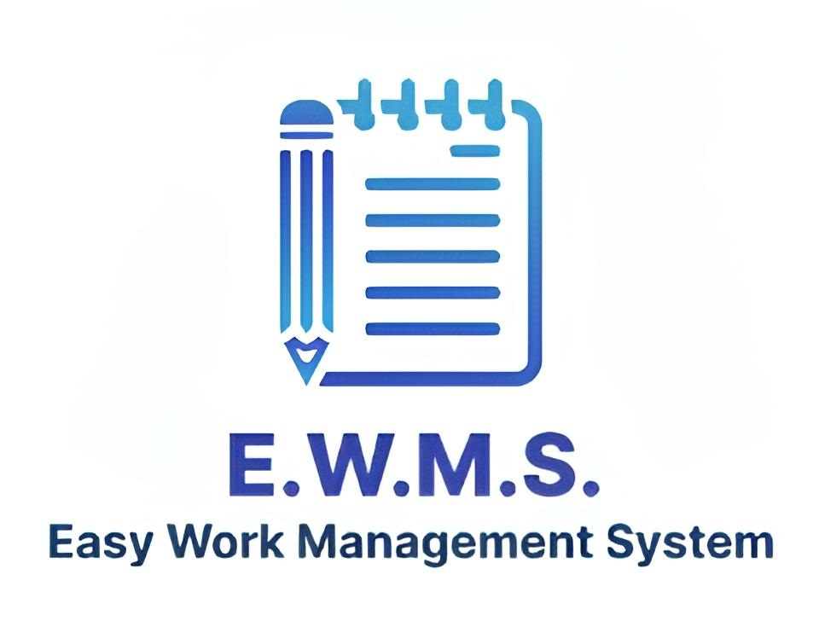
Data: 25/11/2025

Coordinatore del progetto:
Nome | Matricola
Giovanni Robustelli | 0512121282
Vincenzo Mauro | 0512119080

Partecipanti:
Nome | Matricola
Giovanni Robustelli | 0512121282
Vincenzo Mauro | 0512119080

Scritto da: | Vincenzo Mauro, Giovanni Robustelli

Revision History
Data | Versione | Descrizione | Autore
25/11/2025 | 1.0 | Assemblaggio documento a partire dai singoli prodotti effettuati dal team | Giovanni Robustelli  Vincenzo Mauro

Indice

1. Introduzione 5
1.1 Scopo del Sistema 5
1.2 Design Goals 5
DG_1 – UI Web basata su browser moderni 5
DG_2 – Interfaccia Software Database via JDBC 6
DG_3 – Interfaccia WebSocket per notifiche in tempo reale 6
DG_4 – Accesso limitato alla rete intranet 6
DG_5 – Distribuzione e portabilità del pacchetto 7
DG_6 – Configurabilità del database 7
DG_7 – Sicurezza dei dati sensibili 8
DG-8 – Gestione sicura delle sessioni 8
DG_9 – Prevenzione di attacchi 8
1.3 Definizioni, Acronimi e Abbreviazioni 9
1.4 Riferimenti 10
1.5 Panoramica del Documento 10
2. Architettura software corrente 11
3. Architettura software proposta 12
3.1 Overview 12
3.2 Decomposizione in subsystem 13
3.3 Hardware/software mapping 14
3.4 Persistent Data Management 15
3.5 Access control and security 16
3.6 Global software control 17
3.6.1 Flusso delle richieste 17
3.6.2 Concorrenza 17
3.6.3 Sincronizzazione e integrità dei dati 17
3.7 Boundary conditions 18
3.7.1 Inizializzazione 18
3.7.2 Terminazione 18
3.7.3 Comportamento in caso di errore 19
4. Subsystem Services 20
4.1 AccessManagement 20
4.2 AccountManagement 20
4.3 TaskManagement 21
4.5 NotificheManagement 22
4.6 PersistenceManagement 23
Glossario 24

Introduzione

Scopo del Sistema

E.W.M.S. è una piattaforma di gestione dei task progettata per facilitare la comunicazione tra dipendenti e supervisori in contesti operativi caratterizzati da un elevato volume di attività, come magazzini, centri logistici e reparti industriali.
Il sistema punta a centralizzare l’assegnazione dei compiti e il monitoraggio dello stato delle attività, riducendo i tempi di coordinamento e aumentando l’efficienza e la trasparenza organizzativa.

Design Goals

DG_1 – UI Web basata su browser moderni
Obiettivo: Garantire che l’interfaccia utente sia completamente fruibile attraverso i principali browser moderni (Chrome, Firefox, Edge, Safari), senza richiedere installazioni locali o software aggiuntivo, massimizzando quanto possibile l’UX, la semplicità di adozione e ridurre i costi di manutenzione relativi ai client.
Trade-off:
- Compatibilità vs. funzionalità avanzate
Per garantire la compatibilità cross-browser, è necessario rinunciare o limitare l’uso di funzionalità web ultra-moderne non ancora supportate uniformemente dai browser.
Ciò può impedire l’adozione di librerie grafiche o feature molto moderne come API sperimentali o animazioni WebGPU che potrebbero migliorare la UX ma ridurre la compatibilità e le performance.
- Performance vs. accessibilità
Garantire l’accesso da browser differenti comporta un design più ottimizzato e standardizzato, che talvolta limita scelte architetturali più performanti o soluzioni proprietarie.

DG_2 – Interfaccia Software Database via JDBC
Obiettivo: Utilizzare JDBC come standard per comunicare con l’RDBMS aziendale assicura portabilità tra diversi DBMS, stabilità, compatibilità con Java e facilità di manutenzione del layer di persistenza.
Trade-off:
- Portabilità vs. ottimizzazioni specifiche del DBMS
L’uso di JDBC permette astrarre il DBMS, ma non permette l’implementazione di alcune funzionalità proprietarie che si vorrebbero aggiungere. Ciò limita il massimo livello di performance raggiungibile rispetto a soluzioni più vincolate a un singolo database.
- Semplicità d’integrazione vs. Complessità delle query
L’astrazione JDBC richiede spesso la gestione manuale delle query SQL e del mapping dei risultati, aumentando la quantità di codice da scrivere.

DG_3 – Interfaccia WebSocket per notifiche in tempo reale
Obiettivo: Fornire aggiornamenti immediati dell’interfaccia utente tramite WebSocket, permettendo al client di ricevere notifiche push senza refresh della pagina.
Trade-off:
- Reattività vs. carico sul Server
Le connessioni WebSocket sono persistenti; quindi, migliorano l’esperienza utente ma aumentano il numero di connessioni aperte sul server, con conseguenti costi di gestione della scalabilità e della memoria.
- Complessità di manutenzione vs. UX migliorata
Introduce complessità maggiore rispetto al classico modello request/response. Tuttavia, la UX migliora notevolmente grazie all’aggiornamento immediato del contenuto.

DG_4 – Accesso limitato alla rete intranet
Obiettivo: Garantire che l’applicazione sia accessibile esclusivamente dalla rete intranet aziendale, assicurando un livello di sicurezza più elevato e controllato.
Trade-off:
- Sicurezza vs. accessibilità esterna
Limitare l’accesso alla sola intranet riduce enormemente le possibilità di attacco, ma impedisce l’uso esterno (es. supervisori in mobilità, smart working).
Richiede l’eventuale creazione futura di VPN o proxy sicuri se si volesse espandere l’accesso.
- Affidabilità della rete vs. flessibilità d’uso
La disponibilità del sistema diventa dipendente in modo critico dall’infrastruttura interna dell’azienda: problemi sulla rete locale significano indisponibilità totale del servizio.

DG_5 – Distribuzione e portabilità del pacchetto

Obiettivo: Garantire che l’applicazione sia facilmente distribuibile come pacchetto WAR, compatibile con Apache Tomcat 9+ e JRE 17+.
Tradeoff:
- Compatibilità vs. ottimizzazione
La scelta di WAR assicura portabilità e compatibilità standard, ma limita alcune ottimizzazioni specifiche del server o dell’infrastruttura cloud.

- Stabilità vs. versioni aggiornate
La dipendenza da versioni specifiche di Tomcat e JRE assicura stabilità, ma può richiedere aggiornamenti frequenti in caso di upgrade dell’ambiente di produzione.

DG_6 – Configurabilità del database
Obiettivo: Consentire la configurazione del database tramite il contesto del server o file di configurazione interni al pacchetto, rendendo l’applicazione flessibile per diversi ambienti.
Tradeoff:
- Flessibilità vs. complessità
Esternalizzare la configurazione migliora la portabilità e facilita la gestione di ambienti multipli, ma aumenta la complessità del deploy e la possibilità di errori di configurazione.

- Semplicità vs. modificabilità
Configurazioni interne semplificano il deploy, ma rendono più difficile modificare i parametri senza ricreare il pacchetto WAR.

DG_7 – Sicurezza dei dati sensibili
Obiettivo: Proteggere le informazioni personali dei dipendenti tramite cifratura sicura delle password (AES, scrypt, bcrypt) e accessi profilati per ruolo.
Tradeoff:
- Sicurezza vs. performance
Algoritmi di cifratura avanzati garantiscono sicurezza, ma aumentano il carico computazionale durante autenticazione e gestione delle credenziali.

- Sicurezza vs. manutenibilità
Controlli di accesso rigorosi riducono il rischio di violazioni, ma complicano lo sviluppo e la manutenzione del sistema.

DG-8 – Gestione sicura delle sessioni
Obiettivo:
Scadenza automatica delle sessioni dopo 30 minuti di inattività, per ridurre il rischio di accessi non autorizzati.
Tradeoff:
- Sicurezza vs. user experience
Sessioni più brevi aumentano la sicurezza, ma possono essere frustranti per gli utenti con task prolungati.
Sessioni più lunghe migliorano l’usabilità, ma aumentano la finestra di rischio per accessi non autorizzati.

DG_9 – Prevenzione di attacchi

Obiettivo: Prevenire SQL injection utilizzando prepared statements e best practice di validazione input.
Tradeoff:
- Sicurezza vs. complessità di sviluppo
L’uso di query parametrizzate aumenta la sicurezza, ma può rendere più complesse query dinamiche o complesse.
La validazione completa dell’input migliora la protezione, ma aumenta il tempo di sviluppo e testing.

Definizioni, Acronimi e Abbreviazioni
Acronimo | Significato Esteso | Descrizione
ACID | Atomicity, Consistency, Isolation, Durability | Insieme di proprietà che garantiscono la validità delle transazioni nei database.
AES | Advanced Encryption Standard | Algoritmo di cifratura utilizzato per proteggere i dati sensibili.
API | Application Programming Interface | Insieme di definizioni e protocolli per la creazione e l'integrazione di software applicativi.
BLOB | Binary Large Object | Tipo di dato utilizzato nei database per memorizzare oggetti binari di grandi dimensioni (come i file allegati).
CSS | Cascading Style Sheets | Linguaggio usato per definire la formattazione e lo stile delle pagine web.
DBMS | Database Management System | Sistema software progettato per consentire la creazione, la manipolazione e l'interrogazione di database.
ER | Entity-Relationship | Modello per la rappresentazione concettuale dei dati e delle loro relazioni.
HTML | HyperText Markup Language | Linguaggio di markup standard per la creazione di pagine web.
HTTP / HTTPS | HyperText Transfer Protocol (Secure) | Protocollo di rete a livello applicativo utilizzato per la trasmissione di informazioni sul web (la versione Secure usa crittografia SSL/TLS).
JDBC | Java Database Connectivity | API standard del linguaggio Java che definisce come un client può accedere a un database.
JRE | Java Runtime Environment | Ambiente di esecuzione necessario per eseguire applicazioni scritte in Java.
JSP | JavaServer Pages | Tecnologia Java che consente agli sviluppatori di creare pagine Web dinamiche basate su HTML, XML o altri tipi di documenti.
JVM | Java Virtual Machine | Macchina virtuale che esegue i bytecode Java.
MIME | Multipurpose Internet Mail Extensions | Standard che estende il formato delle email e viene usato nel web per indicare il tipo di contenuto di un file (es. application/pdf).
SQL | Structured Query Language | Linguaggio standardizzato per database basati sul modello relazionale.
TCP/IP | Transmission Control Protocol / Internet Protocol | Insieme di protocolli di comunicazione usati per interconnettere dispositivi di rete su internet.
WAR | Web Application Archive | Formato di file JAR utilizzato per distribuire una collezione di file JSP, servlet, classi Java e risorse web.

Riferimenti
I seguenti documenti sono stati usati come riferimento per la stesura di questo documento di
analisi dei requisiti:
[REF-1] Object-oriented-Software-Engineering-3rd-Edition
[REF-2] RAD_EWMS V1.0
[REF-3] Team di Progetto, SDD_start_meeting

Panoramica del Documento
Il documento fornisce una descrizione dettagliata dell'architettura software progettata per il sistema Easy Work Management System (E.W.M.S.).
Il documento è organizzato nelle seguenti sezioni:
- Sezione 2 – Architettura software corrente: Descrive la situazione attuale presso il cliente. Poiché non esiste un sistema software precedente, questa sezione analizza i flussi di lavoro manuali attuali e ne evidenzia le criticità che il nuovo sistema intende risolvere.
- Sezione 3 – Architettura software proposta: Costituisce il nucleo del design e definisce l'architettura tecnica del nuovo sistema E.W.M.S.
  - Viene presentata la scomposizione logica in sottosistemi.
  - Viene definita la mappatura tra componenti software e nodi hardware.
  - Vengono dettagliate le strategie per la persistenza dei dati, la sicurezza e la gestione del flusso di controllo globale.
  - Vengono descritte le condizioni di confine.
- Sezione 4 – Subsystem services: Definisce le interfacce e i servizi pubblici offerti da ciascun sottosistema, specificando le operazioni disponibili per gli attori (Dipendente, Supervisore, Gestore) e per gli altri moduli del sistema.
- Glossario: Fornisce le definizioni dei termini tecnici e degli acronimi utilizzati nel documento.

Architettura software corrente

Questa parte del documento analizza la struttura delle architetture correnti, ne sottolinea le inefficienze e le limitazioni.
Confrontando queste modalità con il nostro sistema, si può notare come E.W.M.S. offra flessibilità, adattabilità e usabilità nella gestione dei task, rendendo più facile il lavoro sia per i dipendenti che per i supervisori.
Molte aziende fanno ancora affidamento su strumenti manuali o semi-digitali, come fogli di calcolo condivisi, task list cartacee, comunicazioni tramite telefono o messaggistica istantanea, oppure moduli generici inclusi in suite aziendali non specializzate: questi approcci non offrono scalabilità, controllo centralizzato né visibilità in tempo reale.
La progettazione del sistema parte dall’assunzione che siano necessari:
- accesso immediato alle informazioni operative
- aggiornamenti dello stato in tempo reale
- comunicazioni strutturate e trasparenza nelle attività.

Gli strumenti attuali risultano insufficienti a supportare la complessità e le esigenze di tracciabilità tipiche degli ambienti molto dinamici ed esigenti. I problemi più comuni riscontrati includono: frammentazione delle informazioni, mancanza di un controllo centralizzato dei task, impossibilità di monitorare efficacemente l’avanzamento, carico comunicativo elevato su canali non strutturati, scarsa scalabilità, bassa integrazione con i flussi operativi reali, ridondanza delle informazioni e perdita di dati. E.W.M.S. affronta tali limitazioni offrendo una piattaforma centralizzata, progettata per garantire visibilità in tempo reale, scalabilità operativa e un'interazione fluida tra dipendenti e supervisori. L’architettura del sistema permette una gestione precisa dei task e una distribuzione efficiente del carico operativo.

Architettura software proposta

3.1 Overview
Il sistema Easy Work Management System (E.W.M.S.) è progettato seguendo un'architettura software Three-Tier (a tre livelli) basata sul web. L'architettura segue il design pattern Model-View-Controller (MVC) per l'organizzazione della logica applicativa.
Il sistema è strutturato quindi su tre livelli:
- Presentation layer: costituisce il livello di presentazione accessibile agli utenti finali. L'interfaccia è fruibile attraverso qualsiasi browser web moderno. Questo livello è responsabile della visualizzazione delle pagine dinamiche (generate tramite tecnologia) e dell'invio delle richieste utente al server tramite protocollo HTTP/HTTPS.
- Application layer: costituisce il cuore del sistema, ospitato su un Web Server Apache Tomcat. Questo livello implementa la logica di business e il controllo del flusso applicativo.
- Persistence layer: Costituisce il livello di persistenza dei dati. È composto da un Database Management System (DBMS) relazionale, il server applicativo comunica con questo livello utilizzando lo standard JDBC.

3.2 Decomposizione in subsystem

Di seguito viene presentato il sistema scomposto in “subsystem” e le relative dipendenze.

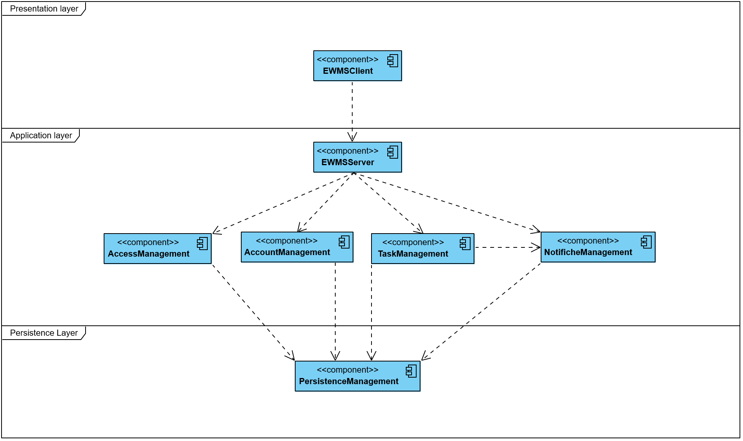
Nome | Descrizione
EWMSClient | Sottosistema che si occupa della presentazione lato client offre tutti i servizi che verranno utilizzati dagli utenti finali per comunicare con il sistema
EWMSServer | Sottosistema che rappresenta il server intercetta le richieste da parte dei client e utilizza i sottosistemi sottostanti per applicare la logica di business
AccessManagement | Sottosistema che offre i servizi per login e logout dal proprio account
AccountManagement | Sottosistema che si occupa dei servizi di modifica e inserimento degli account sul database del sistema
TaskManagement | Sottosistema che offre tutti i servizi che si concentrano sul controllo del ciclo di vita di un task all’interno del sistema
NotificheManagement | Sottosistema che offre i servizi di controllo delle notifiche generate dalle operazioni sui task
PersistenceManagement | Sottosistema che offre i servizi per la lettura e scrittura dal database

3.3 Hardware/software mapping

Il sistema E.W.M.S. è distribuito su tre nodi computazionali distinti, corrispondenti ai livelli dell'architettura Three-Tier:
- Client Node: il dispositivo dell’utente finale, essendo EWMS una web application che gira sul server di azienda non richiede installazione di software proprietario, ma si affida ad un browser (Chrome, Mozilla, Opera ecc…).
- Application Server Node: È il server centrale che ospita la logica applicativa. Esegue il container web necessario per gestire il ciclo di vita delle Servlet e delle pagine JSP.
- Database Server Node: È il server dedicato alla persistenza dei dati. Ospita il DBMS relazionale che memorizza tutte le informazioni di sistema.
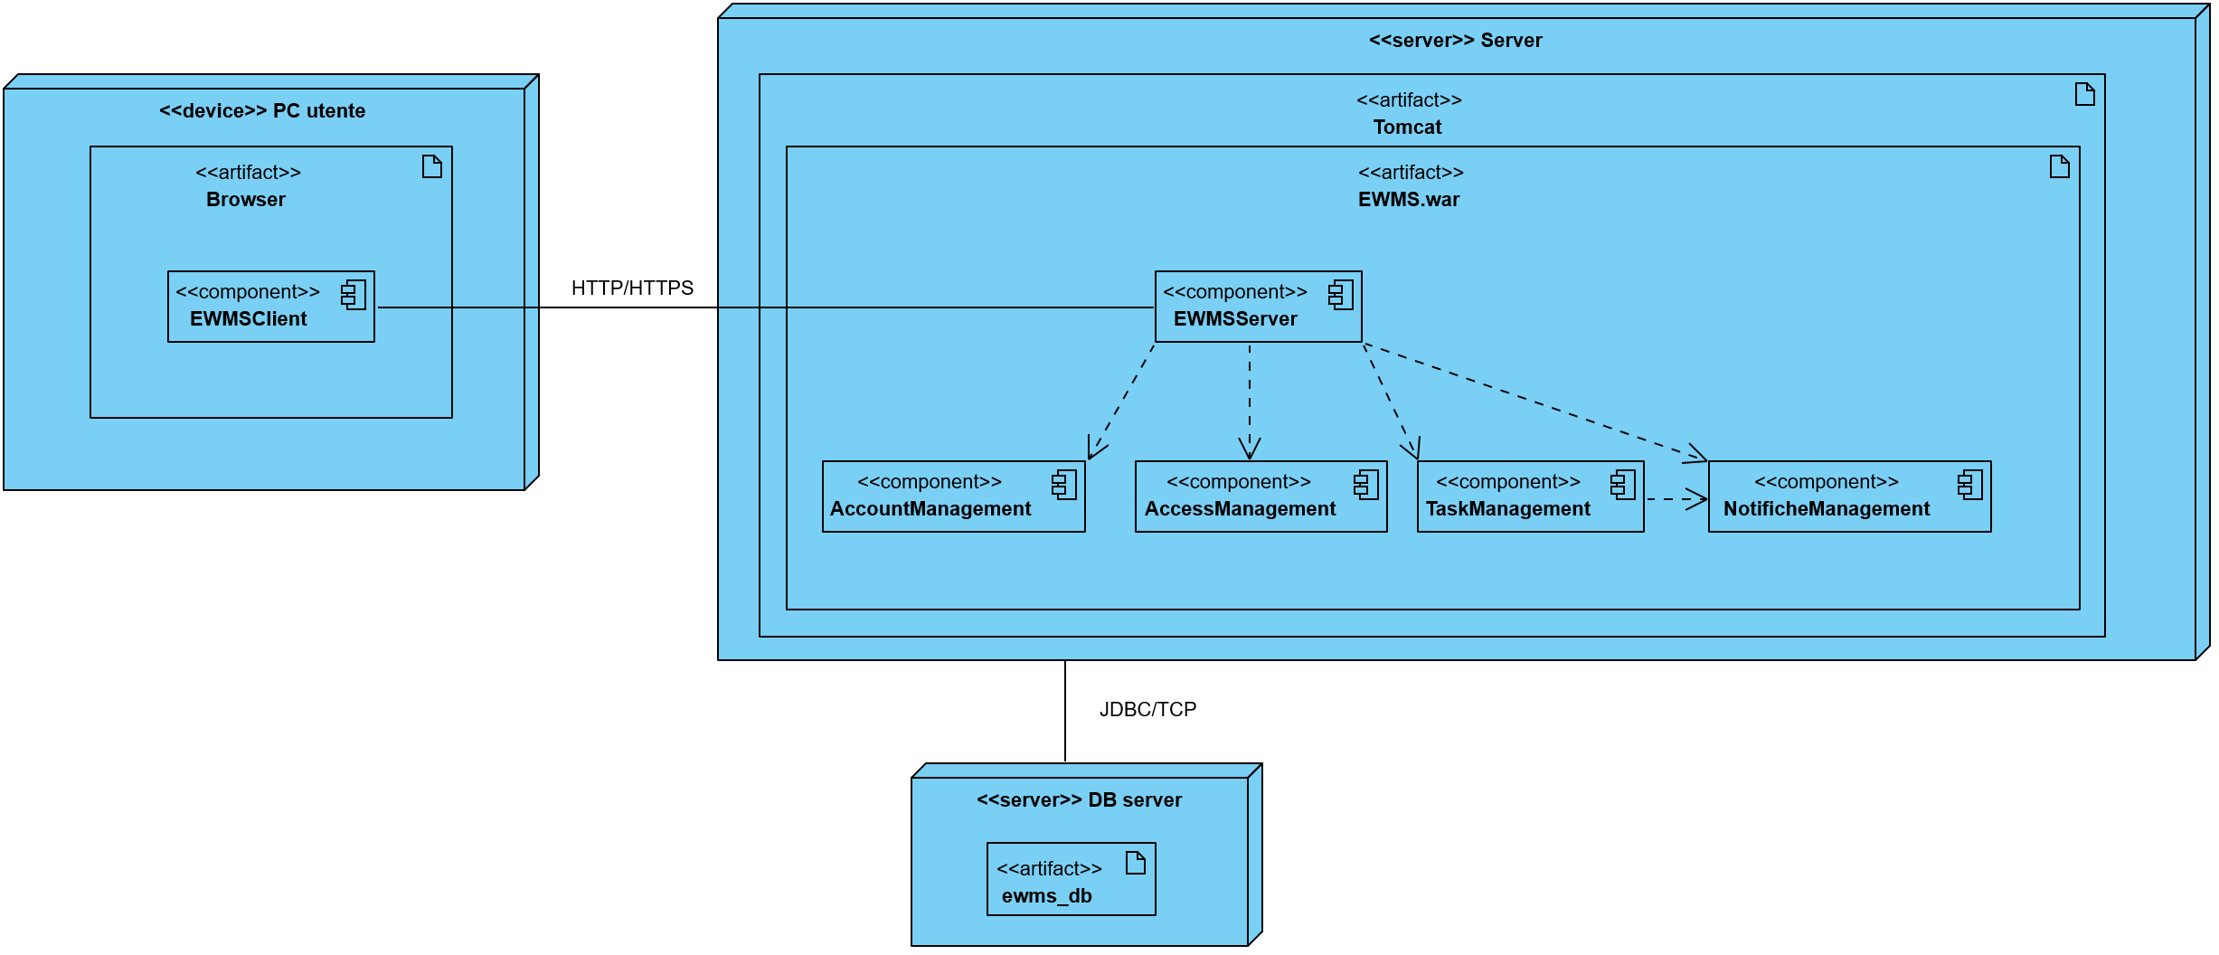
Componenti off-the-shelfs
Componente | Tipo | Descrizione
Apache Tomcat | Web Server/Container | Gestione del ciclo di vita di Servlet/JSP e dove verrà caricato il file ewms.war per il deployment
MySQL | DBMS | Gestione della persistenza dei dati
Java SE JVM | Runtime enviroment | Ambiente di esecuzione per il codice Java lato server
WebBrowser | Client runtime | Gestione del rendering delle pagine web generate dal server, supporta HTML5 e CSS3

3.4 Persistent Data Management

La gestione della persistenza dei dati nel sistema E.W.M.S. è affidata a un RDBMS (Relational Database Management System). Il sistema applicativo interagisce con il database per garantire che le informazioni relative agli account, ai task e alle notifiche siano salvate in modo durevole, consistente e sicuro.
Il DBMS utilizzato sarà MySQL questo ci permetterà di soddisfare le esigenze di compatibilità essendo presente un supporto nativo e driver stabili per lo standard JDBC, utilizzato dal livello applicativo. Per ottimizzare le prestazioni del database, i file binari (allegati) non verranno memorizzati direttamente come BLOB nel RDBMS. Il sistema utilizzerà un approccio su due livelli:
- I file fisici verranno salvati in una directory del server applicativo.
- La tabella “Allegato” memorizzerà solo i metadati necessari al recupero del file:
  - Filename: il nome del file caricato,
  - File_path: dove trovare lato server il file caricato,
  - Content_type: il tipo MIME (es. pdf, .xlsx ecc…)
Schema ER
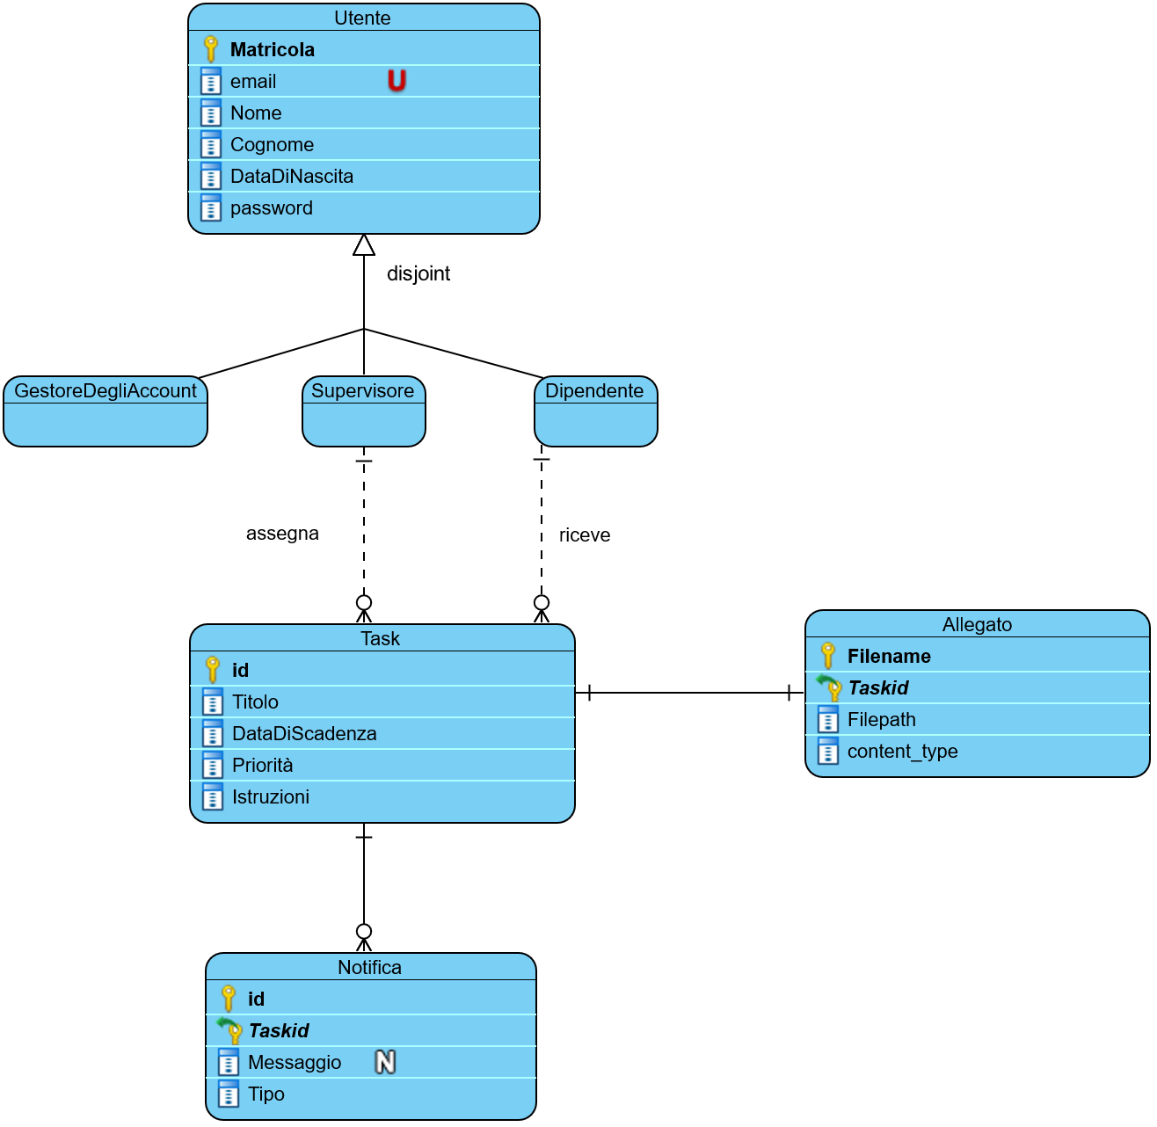

3.5 Access control and security

La strategia di sicurezza del sistema E.W.M.S. è progettata per garantire la riservatezza e l'integrità dei dati attraverso un modello di controllo degli accessi basato sui ruoli (Role-Based Access Control). L’implementazione del controllo degli accessi verrà effettuata a livello programmatico tramite l'utilizzo di Servlet Filters standard. Questi componenti intercettano ogni richiesta HTTP diretta al livello applicativo, verificando l'identità dell'utente e i suoi privilegi prima di consentire l'esecuzione di qualsiasi logica di business. Viene definita di seguito la Matrice di Accesso che specifica quali operazioni un attore può effettuare su un oggetto.

$$Attore^{ Oggetto}$$ | CatalogoUtenti | CatalogoNotifiche | CatalogoTask | Allegato
Supervisore | login  change_pwd | showNotification  sendWarning  holdTask | createTask  deleteTask  showTasks  fetchTask  holdTask | upload  download
Dipendente | Login  change_pwd | showNotification  holdTask | showTasks  fetchTask  inizializzaTask  completeTask  holdTask | download
Gestore degli account | Login  change_pwd  addAccount  getAccount  generateNewPwd  modifyRole  modifySupervisor  deleteAccount

3.6 Global software control
Il controllo del flusso software nel sistema E.W.M.S. segue il modello Event-Driven, tipico delle applicazioni web interattive. L'esecuzione è innescata dalle azioni degli utenti (richieste HTTP) e gestita dal Web Container (Apache Tomcat).

3.6.1 Flusso delle richieste
Il flusso di controllo principale è del tipo sincrono Request-Response:
- L’evento scatenante è una richiesta http (GET o POST) originata dal browser lato client che interagisce con la pagina;
- Il web-container intercetterà la richiesta, istanzierà un nuovo thread dedicato e lo indirizza alla servlet specificata
- La servlet esegue la logica di business
- Al termine il controllo passa a una pagina JSP che genere l’HTML di risposta inviato al client.

3.6.2 Concorrenza
Essendo EWMS un applicativo web, la concorrenza sarà gestista dal Web-container. Tomcat mantiene un Thread Pool; ogni richiesta HTTP verrà quindi eseguita in un thread separato.
Le servlet, inoltre, sono oggetti di tipo stateless, non conservano uno stato e non utilizzano variabili di istanza mutabili per conservare dati specifici dell'utente, prevenendo race condition quando più thread accedono alla stessa Servlet contemporaneamente.
Lo stato dell’utente verrà gestito grazie all’utilizzo di un oggetto HttpSession unico per ogni utente garantendo così l'isolamento dei dati.

3.6.3 Sincronizzazione e integrità dei dati
La sincronizzazione tra i sottosistemi e l'accesso concorrente al database sono gestiti attraverso:
- Transazioni Database (ACID): Per operazioni critiche che coinvolgono più scritture, la consistenza è delegata al DBMS tramite transazioni. In caso di errore in uno dei passaggi, l'intera operazione viene annullata (Rollback).
- Connection Pooling: L'accesso al database è sincronizzato tramite un DataSource (Connection Pool). Questo componente gestisce una coda di connessioni disponibili, mettendo in attesa i thread se tutte le connessioni sono occupate, prevenendo il sovraccarico del database.
- Chiamate tra Sottosistemi: La comunicazione tra i moduli logici avviene tramite invocazione sincrona di metodi Java.

3.7 Boundary conditions

In questa sezione viene descritto il comportamento del sistema E.W.M.S. durante le fasi di avvio, arresto e in presenza di errori critici. L'obiettivo è garantire l'integrità dei dati e fornire feedback adeguati agli utenti e ai programmatori che interverranno in caso di malfunzionamenti.

3.7.1 Inizializzazione

L'avvio del sistema coincide con il deploy del file EWMS.war all'interno del Web Container (Apache Tomcat) o con il riavvio del servizio Tomcat stesso. Durante la fase di inizializzazione, il sistema esegue le seguenti operazioni sequenziali:
- Caricamento Configurazione: Il sistema legge i parametri di configurazione dal file web.xml e dalle variabili d'ambiente del server.
- Inizializzazione Connection Pool: Viene istanziato il DataSource per la connessione al database MySQL.
  - Eccezione: Se il database non è raggiungibile, l'applicazione non completa l'avvio e logga un errore critico (FATAL), impedendo l'accesso agli utenti.
- Verifica File System: Il sistema controlla l'esistenza e i permessi di scrittura della directory dedicata agli allegati (definita nella sezione 3.4). Se la cartella non esiste, il sistema tenta di crearla.
- Ready State: Una volta completati questi passaggi, l'applicazione inizia ad accettare le richieste HTTP in ingresso.

3.7.2 Terminazione
La terminazione del sistema coincide all’arresto o l’undeploy, tramite il servizio Tomcat. Il sistema garantisce:
- Chiusura Sessioni: Le sessioni utente attive vengono invalidate. I dati di sessione non persistenti vengono persi, mentre lo stato dei task su database rimane consistente.
- Rilascio Risorse Database: Il Connection Pool viene chiuso forzatamente. Tutte le connessioni JDBC attive vengono terminate e i driver database deregistrati per evitare memory leaks nel server.
- Completamento Thread: Se vi sono operazioni di upload file in corso, il sistema tenta di completarle (entro un timeout prestabilito) o di abortirle in modo pulito cancellando i file parziali.

3.7.3 Comportamento in caso di errore
Il sistema deve gestire i malfunzionamenti garantendo che l'utente non veda mai stack trace o errori di codice.
- Errori Applicativi (Software Bugs / Eccezioni) In caso di NullPointerException o altre eccezioni non gestite (HTTP 500):
- Log: L'errore completo (con stack trace) viene scritto nei file di log del server (es. Log4j/SLF4J) per l'analisi da parte degli sviluppatori.
- User Experience: L'utente viene reindirizzato automaticamente a una pagina di errore (error500.jsp) che comunica "Si è verificato un errore imprevisto" e invita a riprovare più tardi, senza mostrare dettagli tecnici sensibili.
- Indisponibilità del Database Se il database MySQL diventa irraggiungibile durante l'operatività:
- Il Connection Pool solleverà eccezioni SQLTransientConnectionException.
- Il sistema intercetta queste eccezioni e mostra una pagina specifica di "Servizio non disponibile momentaneamente", impedendo ulteriori tentativi di scrittura che potrebbero portare a inconsistenza.
- Errori di Navigazione (HTTP 404) Se l'utente tenta di accedere a una risorsa inesistente o a un URL malformato:
- Il sistema mostra una pagina personalizzata (error404.jsp) con un link per tornare alla Dashboard principale, mantenendo l'utente all'interno dell'esperienza applicativa.
- Violazioni di Sicurezza Come definito nella sezione 3.5, tentativi di accesso non autorizzato (es. URL Forcing) non generano errori di sistema, ma reindirizzano l'utente alla pagina di Login o mostrano una pagina di errore 403 (Forbidden) standardizzata.

Subsystem Services

In questa sezione verranno descritti i servizi offerti da ciascun subsystem applicativo.

4.1 AccessManagement

SessionService: gestisce il controllo degli accessi e la sicurezza della sessione. È utilizzato da tutti gli altri sistemi e dal livello client per verificare l’identità e i permessi.
Operazione | Descrizione
login | Verifica le credenziali dell’utente e crea una nuova sessione.
Logout | Invalida la sessione corrente dell’utente.
checkPermission | Verifica se l’utente corrente ha i permessi per eseguire un’azione specifica.

4.2 AccountManagement
PersonalProfileService: gestisce tutte le operazioni che un utente autenticato può eseguire sul proprio account

Operazione | Descrizione
getMyProfile | Recupera i dettagli dell’account dell’utente correntemente loggato.
changePwd | Permette all’utente di aggiornare la propria password.

ProfileManagementService: gestisce le operazioni amministrative riservate al ruolo del Gestore degli account

Operazione | Descrizione
addAccount | Permette di aggiungere un nuovo account al sistema.
getAccount | Permette di recuperare i dati di un account selezionato dal client.
generateNewPwd | Permette di rimpiazzare la password preesistente di un account con una nuova.
modifyRole | Permette di cambiare il ruolo assegnato ad un account.
modifySupervisor | Permette di cambiare supervisore ad un dipendente.
deleteAccount | Permette di eliminare un account dal sistema.

4.3 TaskManagement

TaskCommonService: espone le operazioni di lettura e le azioni condivise accessibili sia ai Dipendenti che ai Supervisori.
Operazione | Descrizione
getTask | Recupera le informazioni complete di un task.
filterTask | Permette di filtrare task per stato (da completare, inizializzate ecc…).
holdTask | Permette di cambiare sospendere un task e cambiare di conseguenza lo stato.
dowloadAllegato | Permette di scaricare un allegato dal task in cui è stato caricato.

TaskSupervisoreService: espone tutte le operazioni eseguibili da un Supervisore sul ciclo di vita di un task
Operazione | Descrizione
createTask | Permette di assegnare un task ad un dipendente.
deleteTask | Permette di rimuovere un task precedentemente assegnato dal sistema e notifica il dipendente.
sendWarning | Invia un sollecito o un avviso formale al dipendente assegnato al task.

TaskDipendenteService: espone tutte le operazioni eseguibili da un Dipendente sul ciclo di vita di un task.

Operazione | Descrizione
inizializzaTask | Segnala l'inizio dei lavori da parte di un dipendente, portando il task dallo stato "Da completare" a "In elaborazione".
completeTask | Segnala la conclusione del lavoro, portando il task nello stato finale "Completato".

4.5 NotificheManagement

NotificheService: gestisce la comunicazione asincrona e gli avvisi.

Operazione | Descrizione
showNotification | Recupera le notifiche per l’utente corrente
send | Permette di inviare notifiche verso un determinato ricevente.

4.6 PersistenceManagement

PersistenceService: gestisce tutte le operazioni per rendere i dati persistenti nel database e nella cartella degli allegati.
Operazione | Descrizione
Persist | Salva lo stato di un oggetto all’interno del database.
Retrieve | Recupara dati dal database
Update | Esegue operazioni di modifica di dati dal database
Delete | Permette di cancellare record dal database
ExecuteQuery | Permette di eseguire query complesse sul database

Glossario

Web Container: L'ambiente software (nel nostro caso Apache Tomcat) che "ospita" l'applicazione. Fornisce tutto ciò che serve al codice Java per funzionare, gestire le richieste web e parlare con il sistema operativo.
Deploy / Deployment: L'atto di installare e avviare l'applicazione sul server di produzione. È il momento in cui il codice scritto dai programmatori viene impacchettato e messo in condizione di essere usato dagli utenti.
Graceful Shutdown: Una procedura di spegnimento controllato.
Connection Pool: Una tecnica per migliorare le prestazioni. Invece di aprire e chiudere una connessione al database per ogni singola richiesta (operazione lenta), il sistema mantiene un pool (insieme) di connessioni sempre aperte e pronte all'uso, prestandole ai vari processi quando ne hanno bisogno.

